作业批复如下：

【顶部区域】

1. 鼠标经过右侧导航项，没有显示下拉列表

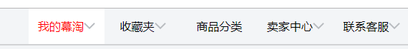

建议给右侧第一个，第二个，第四个，第五个导航项嵌套一个竖向排列的下拉列表，默认设置隐藏，当鼠标经过时显示。

代码修改如下，中心思想就是默认设置隐藏（display：none），鼠标经过时设置显示（display：block），具体的样式修改，参考下图：

HTML结构修改：

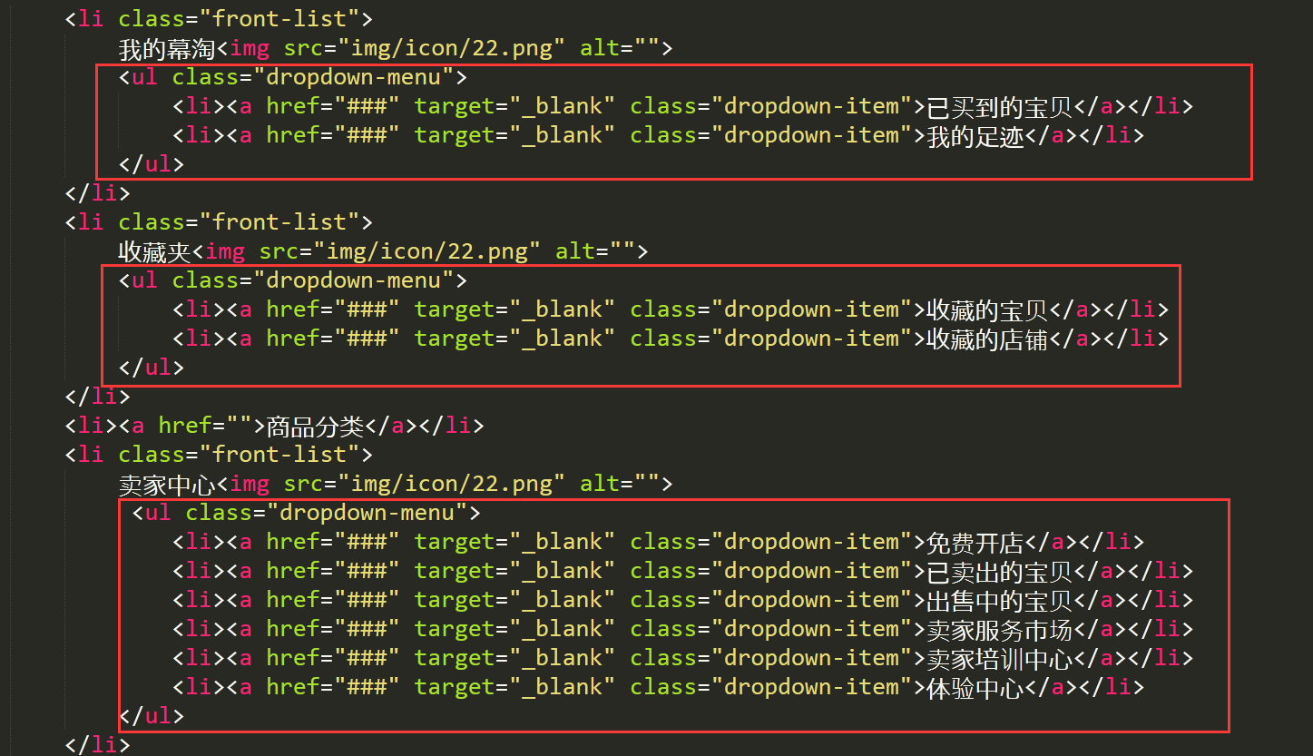

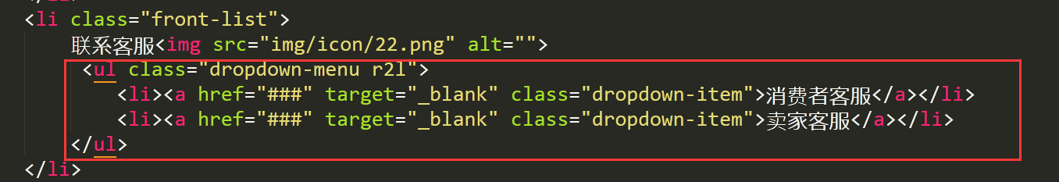

对应的CSS样式修改：

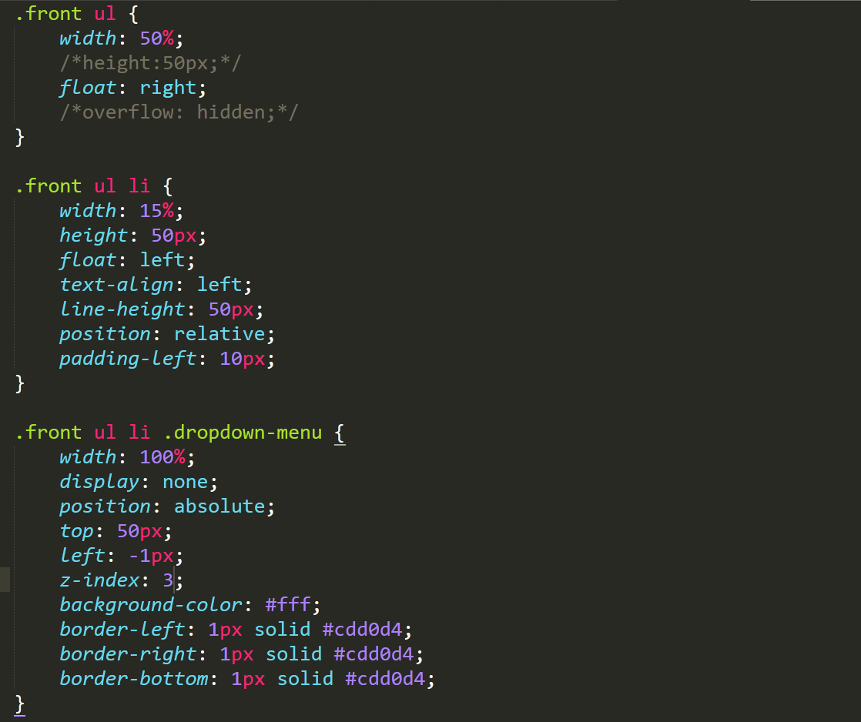

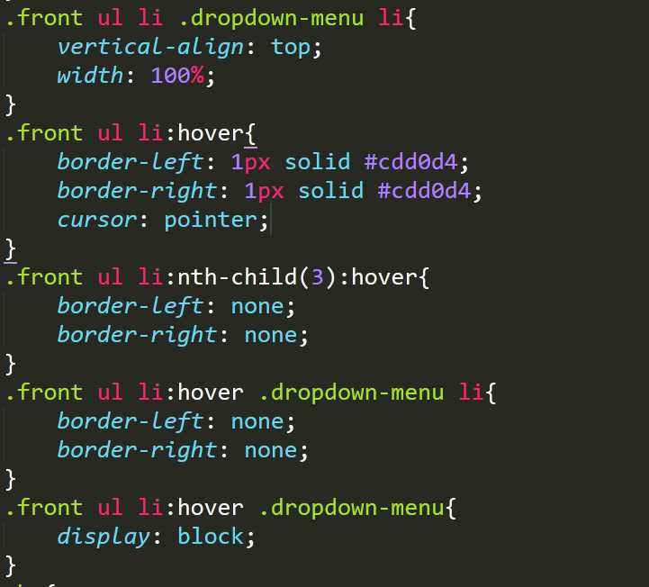

【logo区域】

1.购物车文字及.购物车图标相对于外面的盒子没有实现垂直居中显示，鼠标经过时购物车图标没有发生颜色的变化，且没有出现下拉框。

建议通过设置行高等于高（height=line-height）来实现购物车文字及购物车图标的垂直居中显示，下拉框的实现思想和顶部区域的下拉列表实现思想是一样的。

HTML结构修改如下：

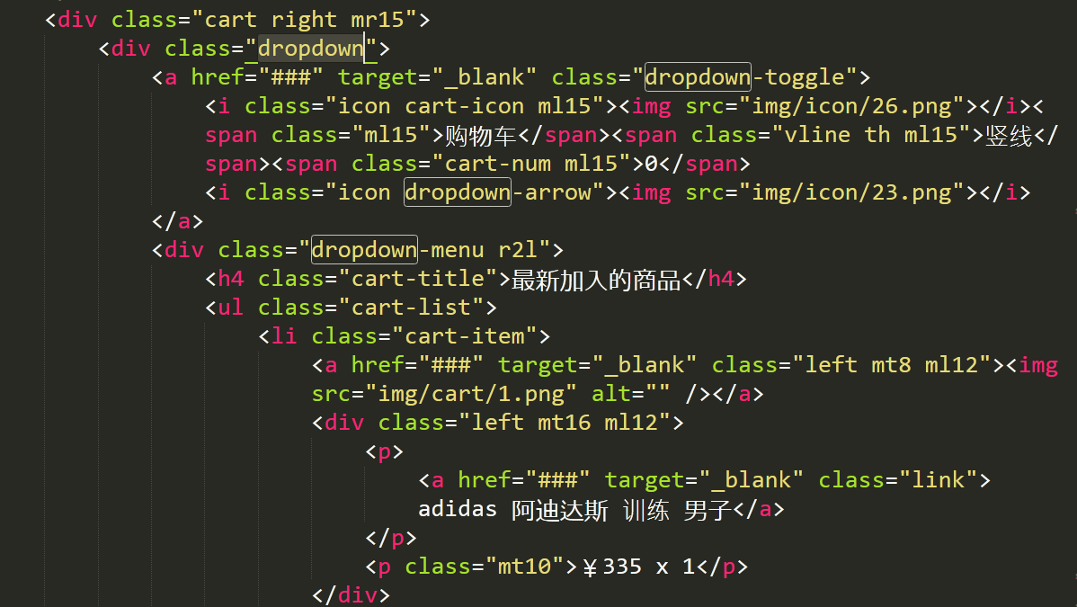

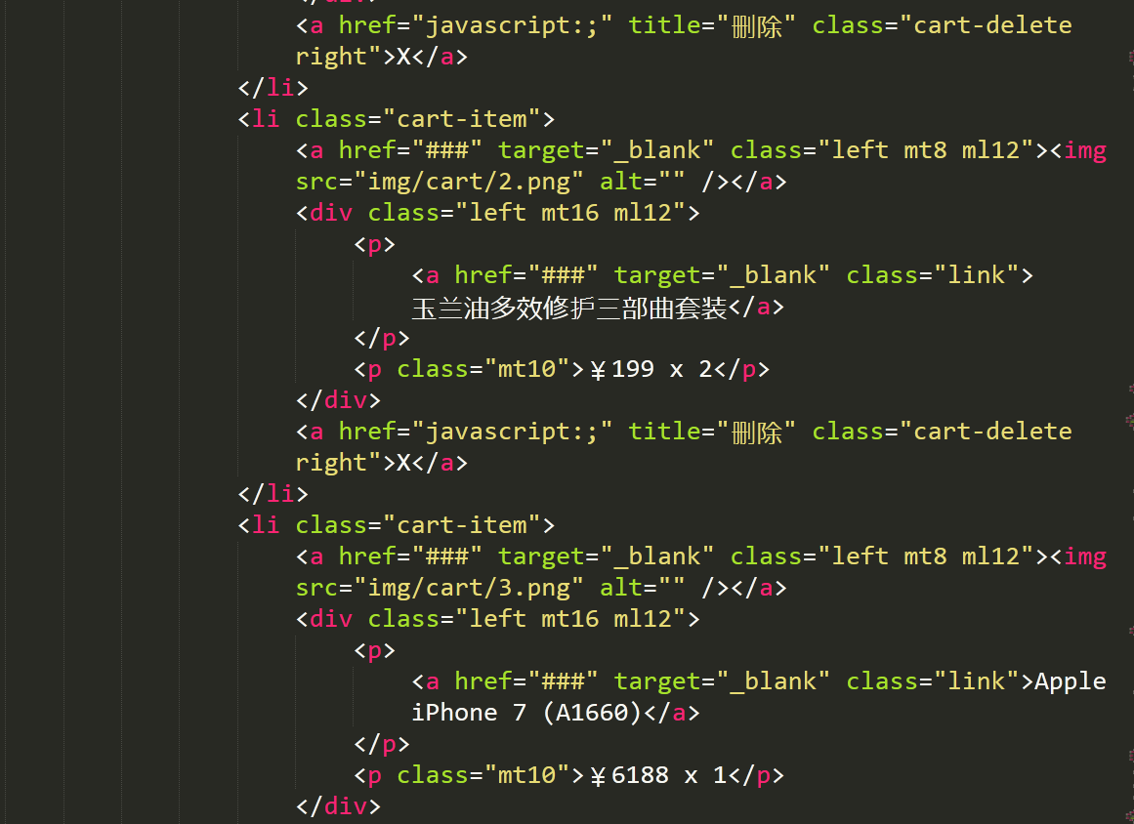

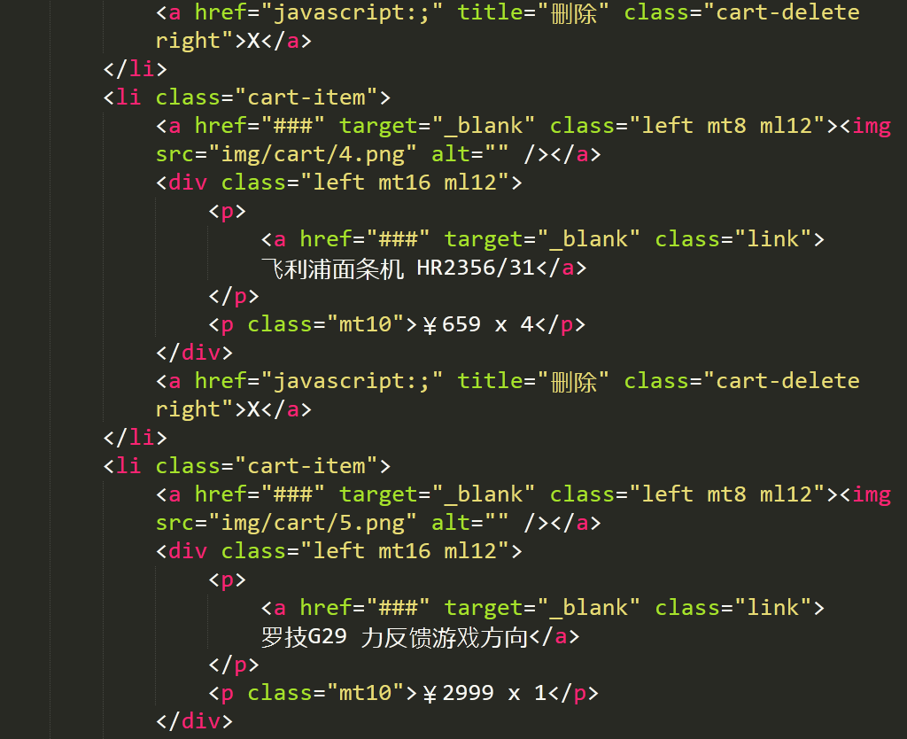

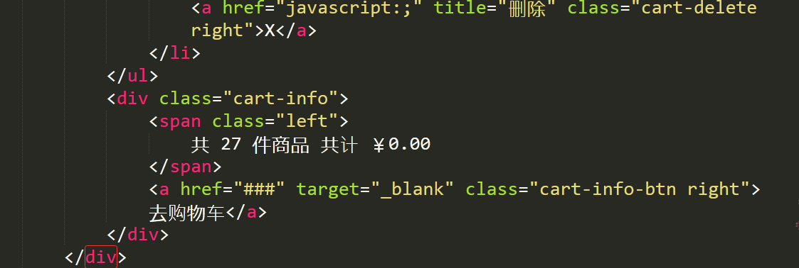

对应的CSS修改如下：

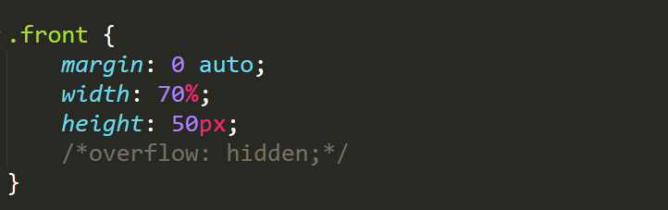

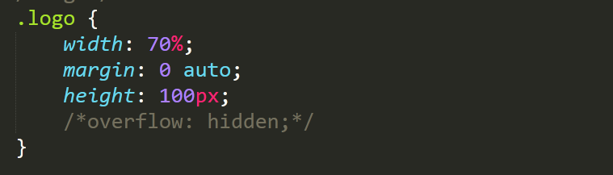

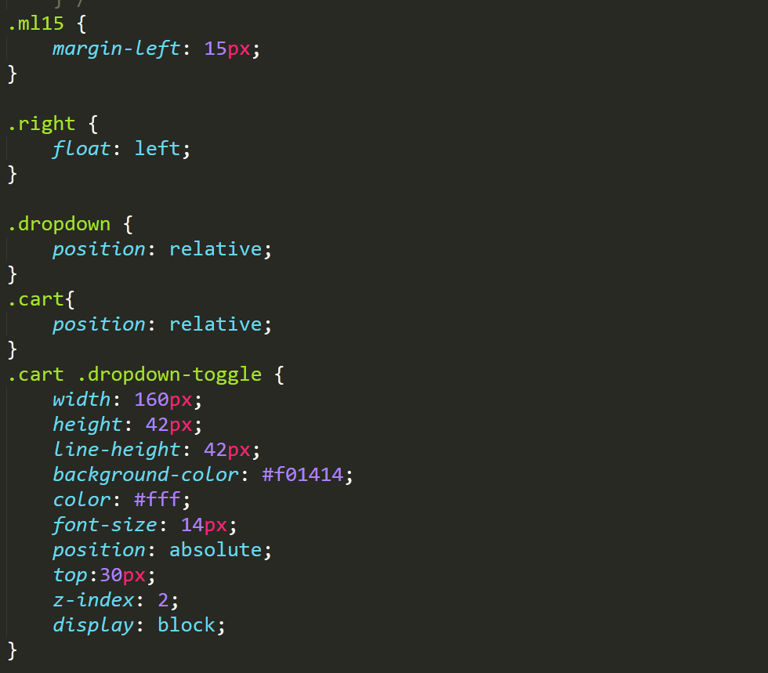

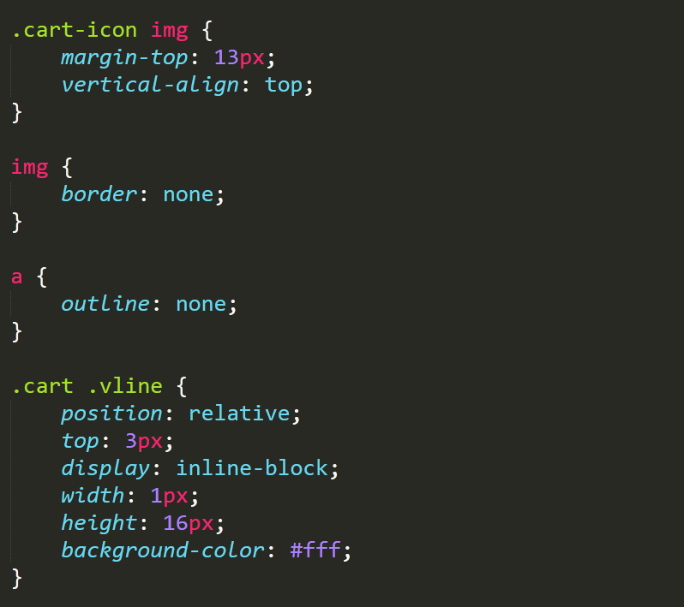

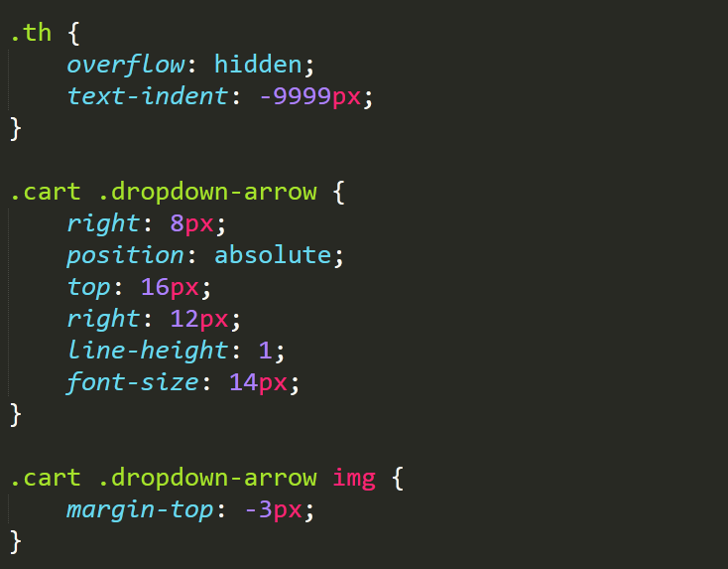

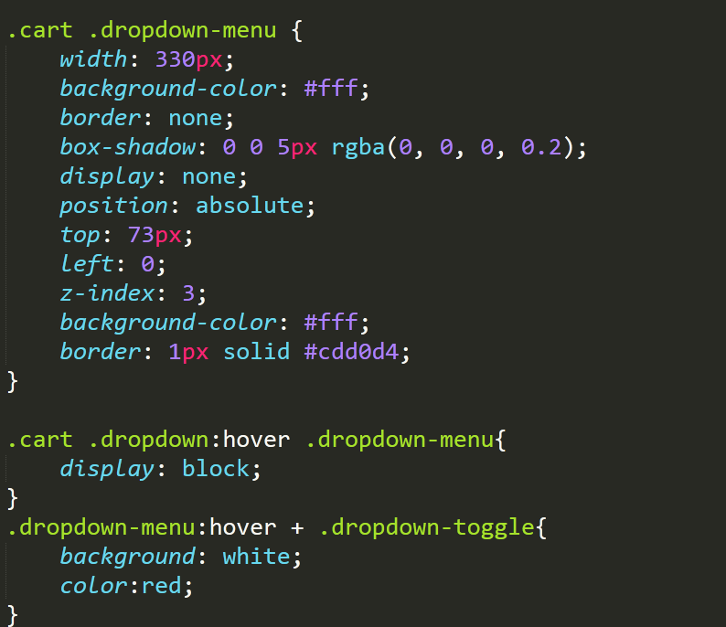

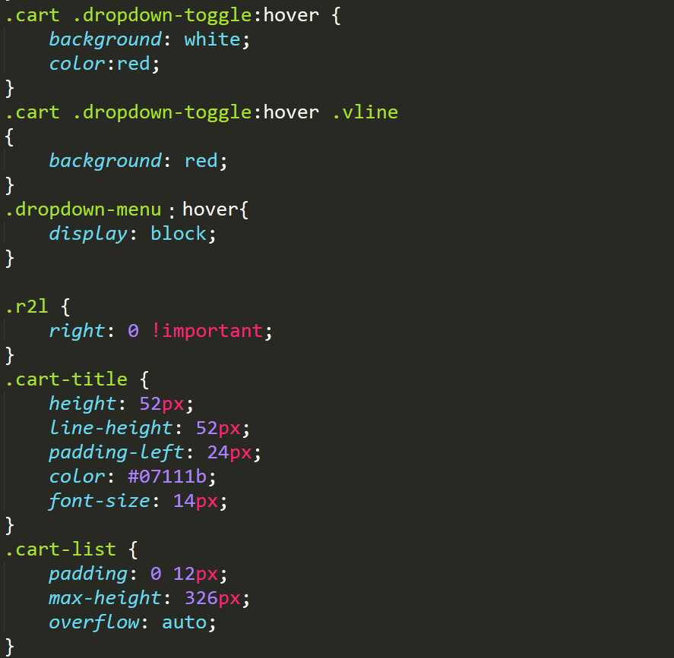

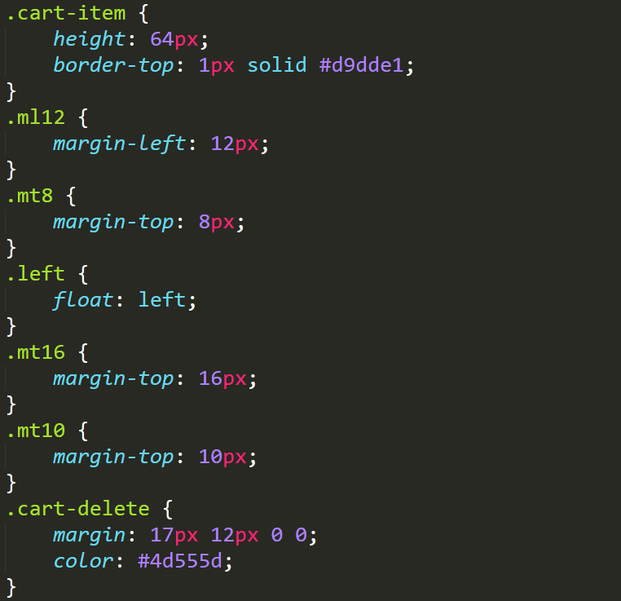

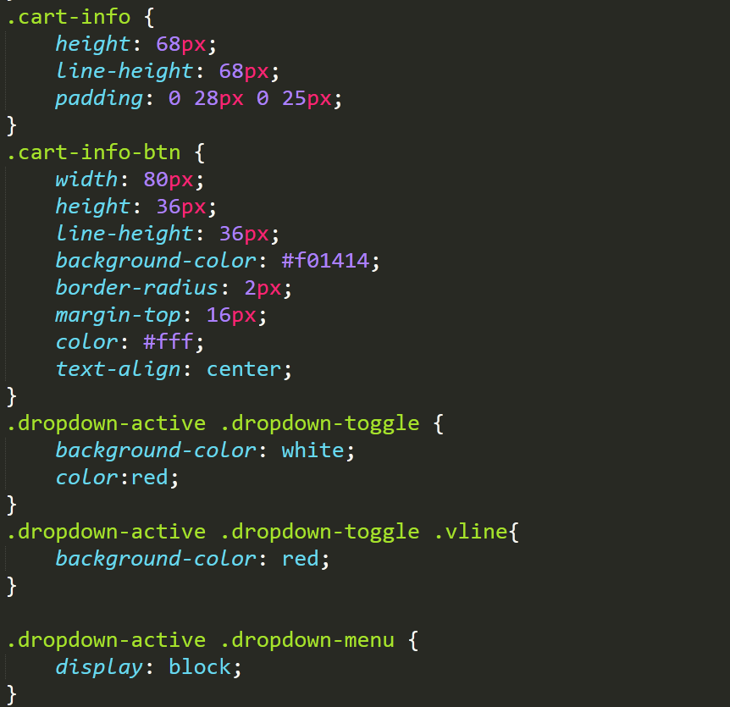

对应的js代码如下：

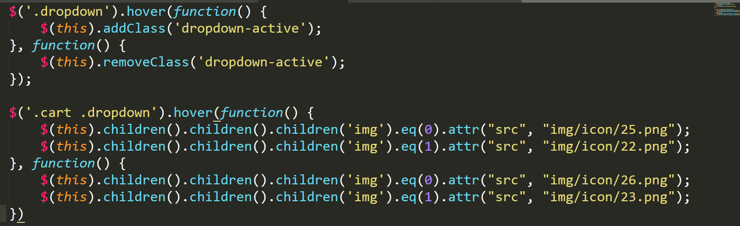

【导航区域】

1.受上边设置的影响，导航区域显示如下：



建议给导航区域的横向导航设置相对定位，并设置它的top值为-30px，让导航可以正常显示。

如图：

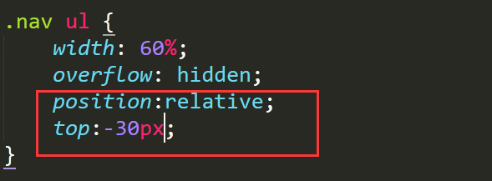

【banner区域】

1.点击左侧商品大分类时，右侧没有出现相应的小分类内容

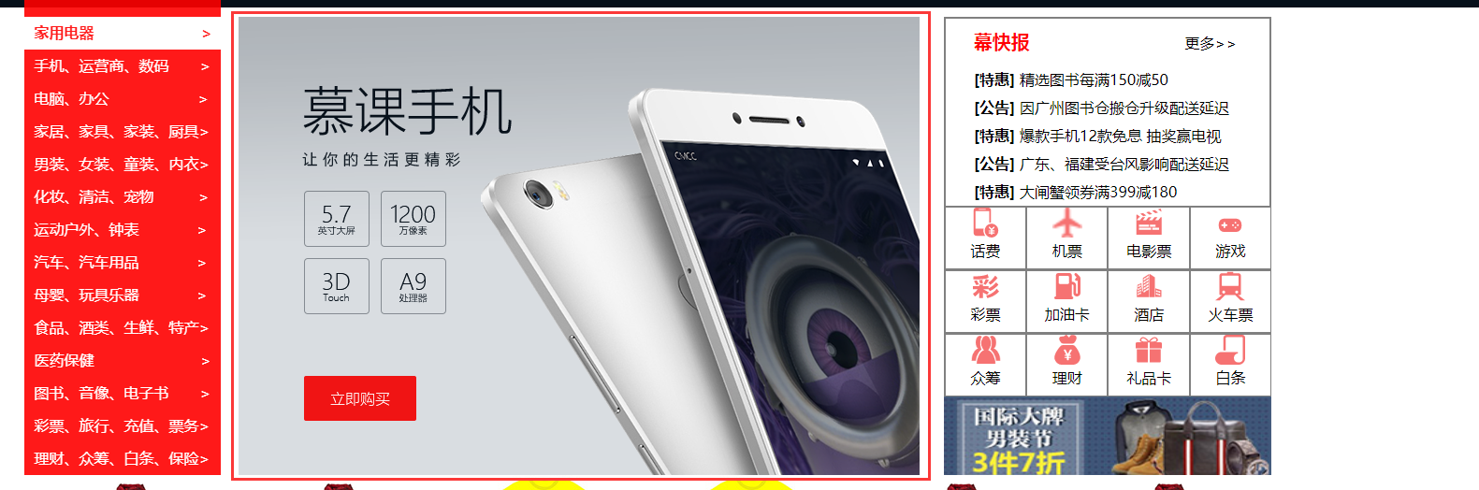

实现思想和顶部区域的的下拉列表实现思想是一样的。

HTML结构修改如下：

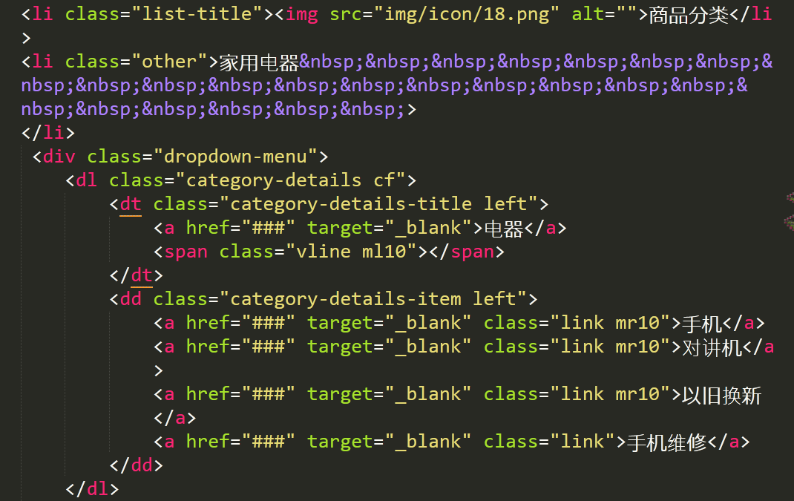

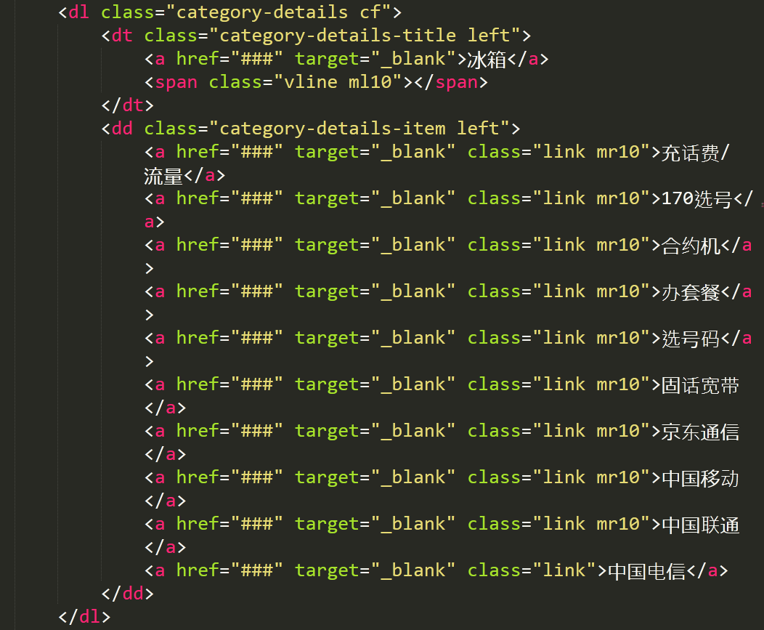

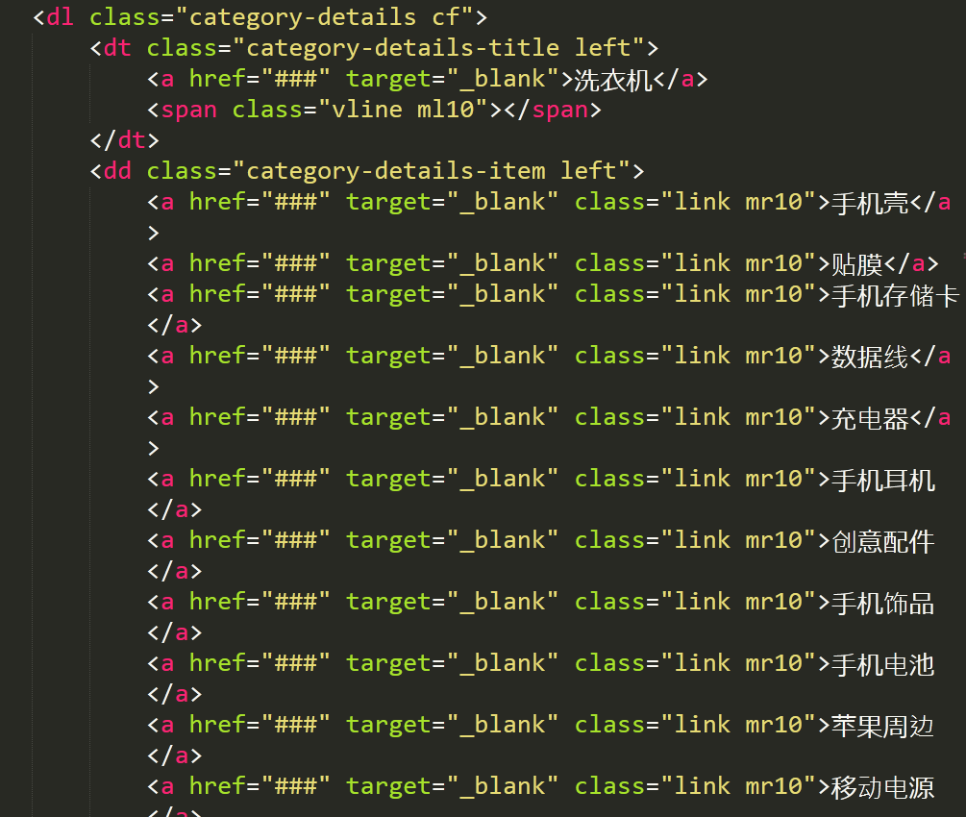

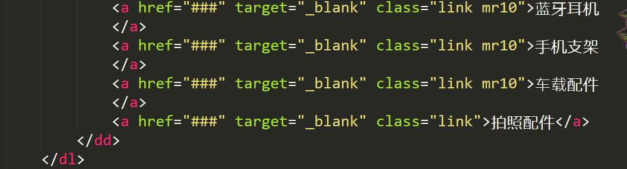

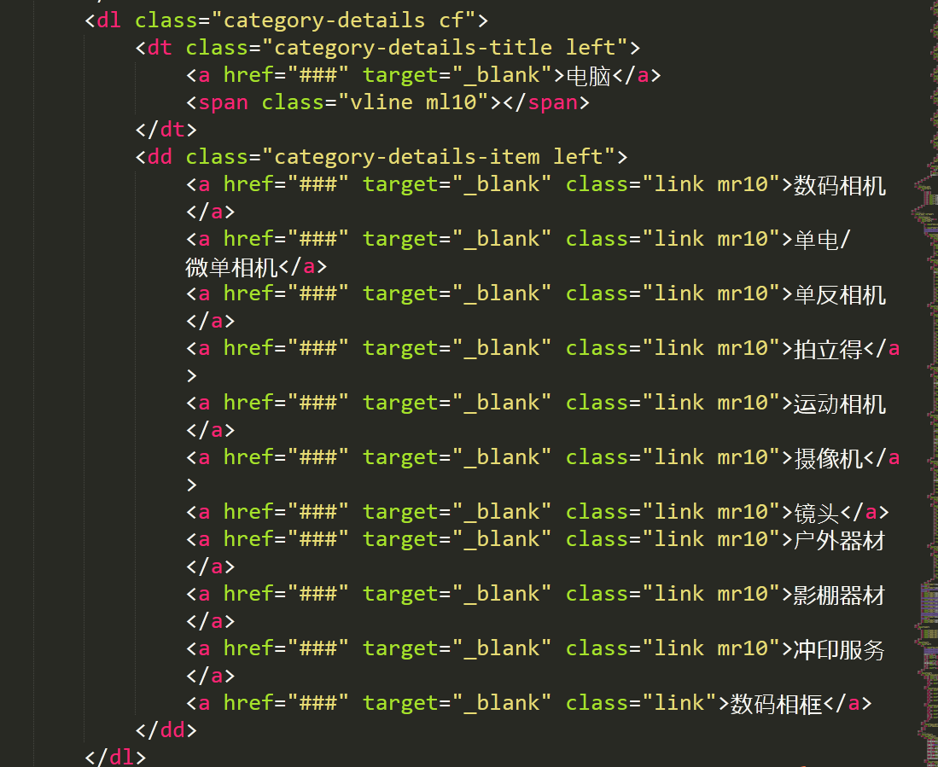

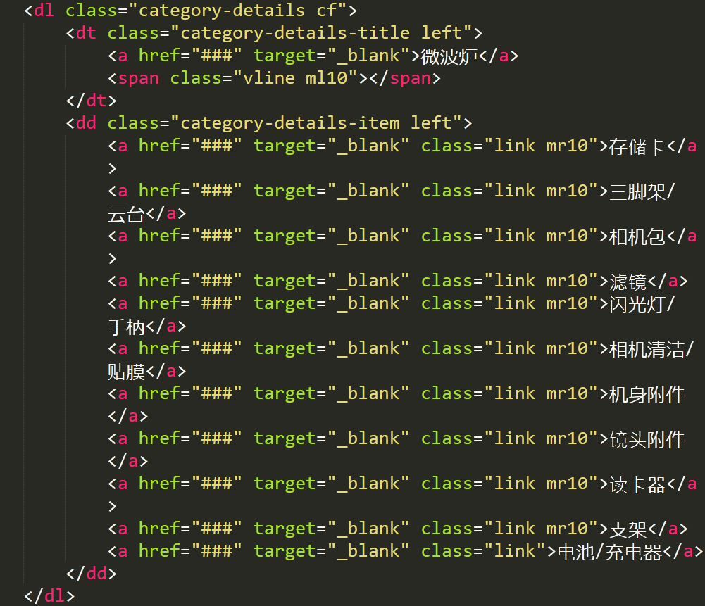

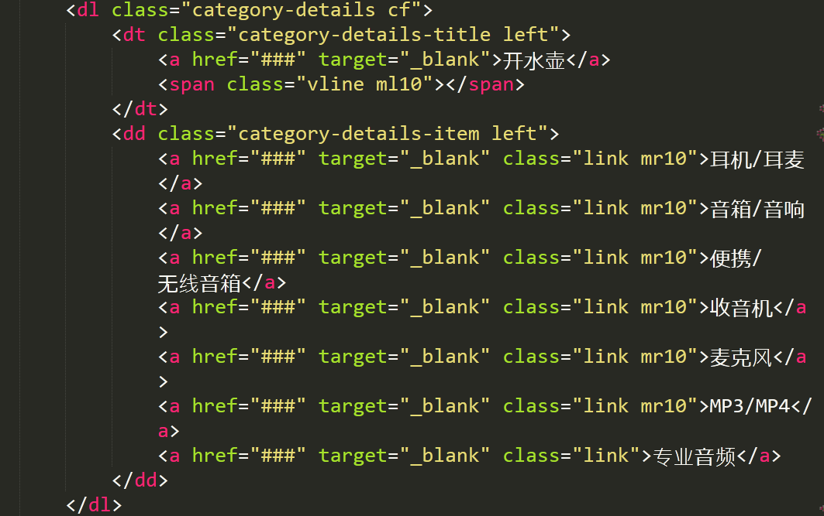

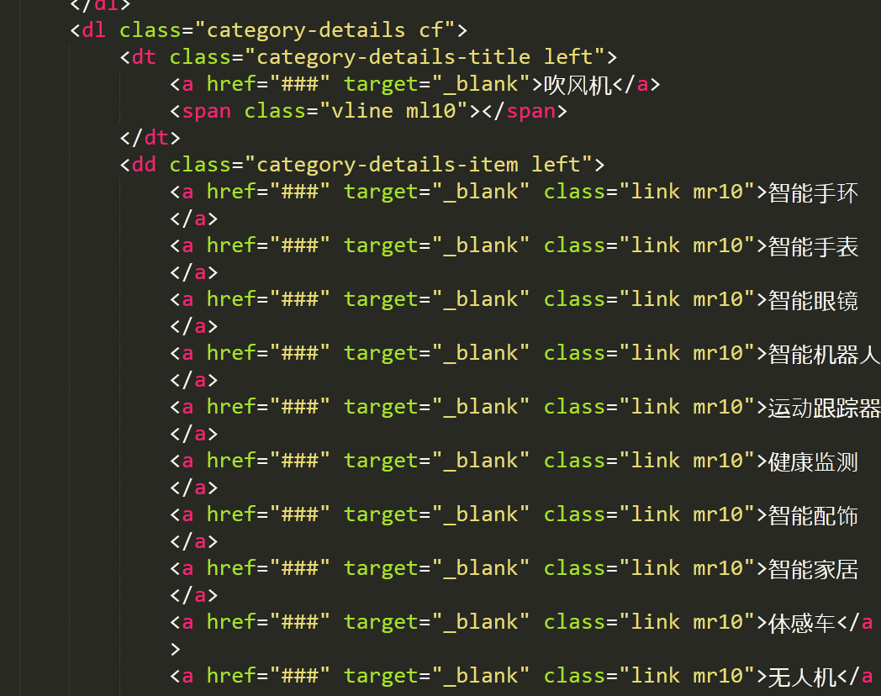

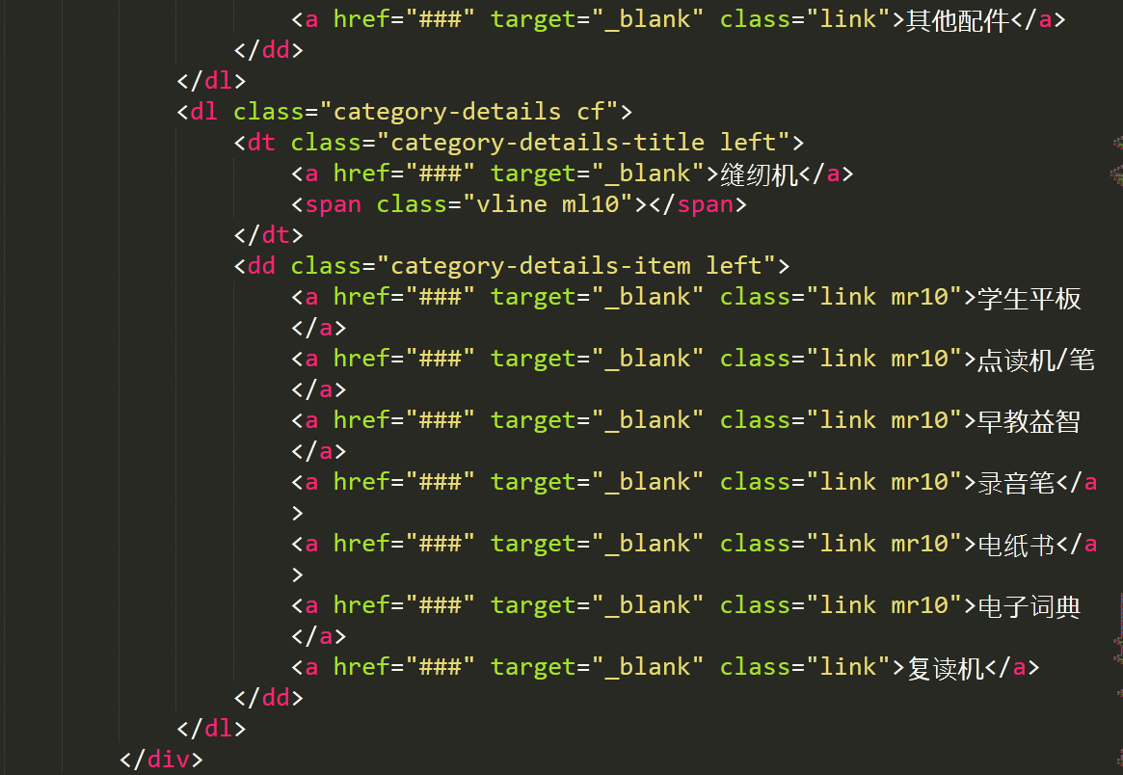

对应的CSS样式修改如下：

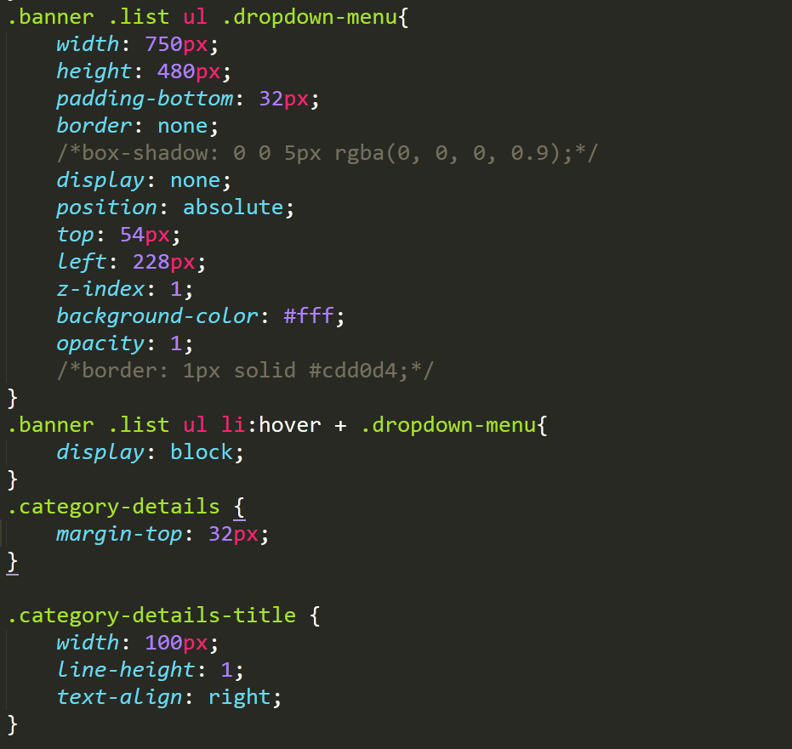

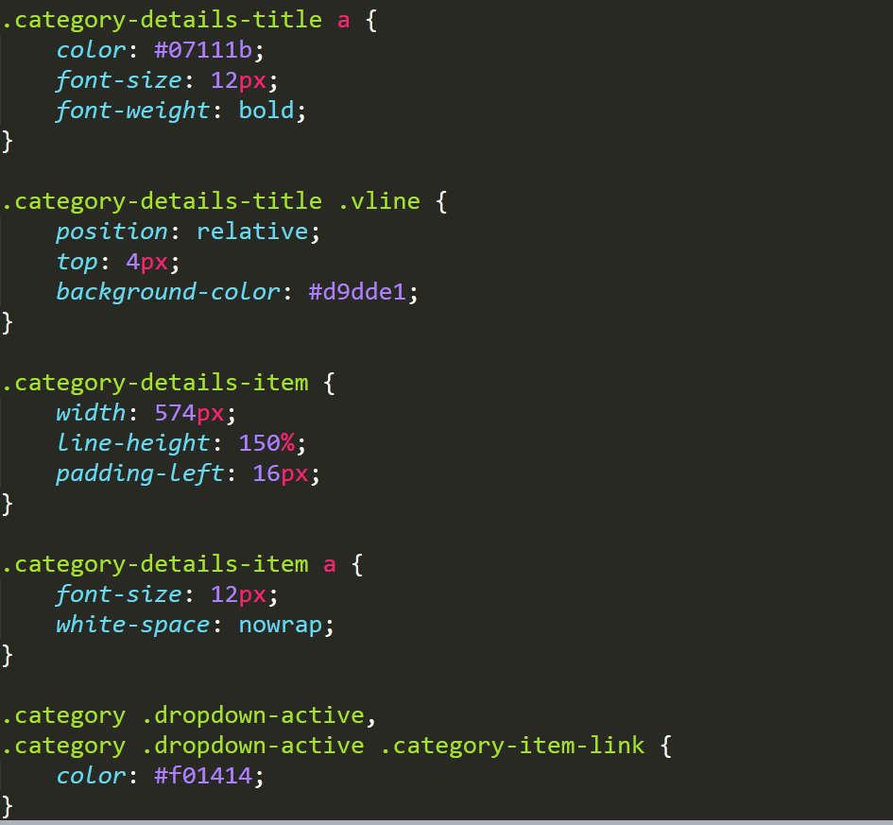

其他分类可以参照此分类进行修改。

2.轮播图效果没有实现，

建议可以参考同学提交的js实现轮播特效作业来完成。如果这一块还有什么疑问，可以将这一部分的课程重新学一遍，课程地址链接如下：

<https://class.imooc.com/course/200>

3.鼠标移入右侧生活服务区的文字内容时，字体颜色没有变红。

建议通过设置hover伪类来实现，鼠标移入字体变红的效果。如图：

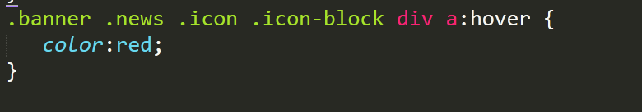

【楼层区】

1. 例如第一层，服装鞋包，如下：

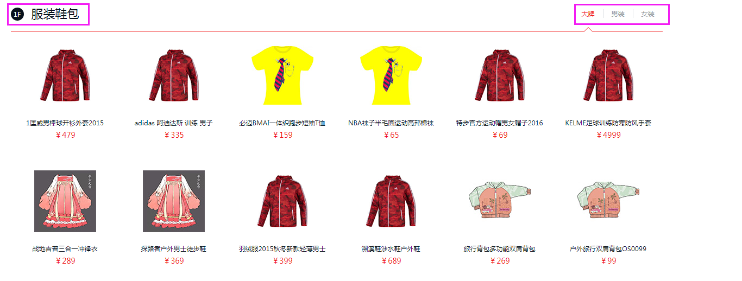

* 在这一个区域里面，要包含大牌区域，男装区域，女装区域。当鼠标滑动到大牌区域的时候，大牌区域对应的内容出现，其他区域的内容就会隐藏。

布局建议：

标题跟内容是兄弟元素，例如：

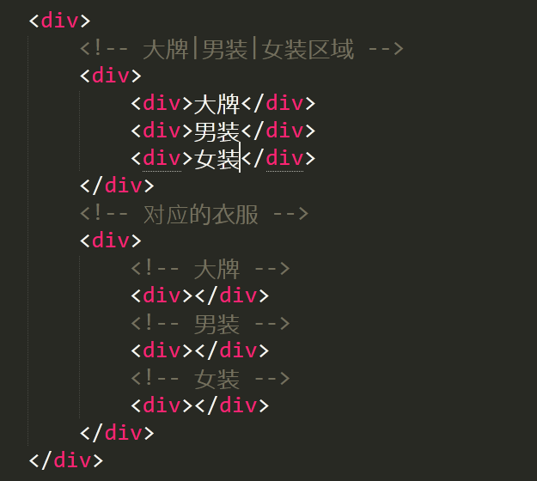

衣服去里面，让大牌显示，男装女装都是隐藏的。

只有鼠标移上去触发的效果，鼠标移走出现的内容是不消失的，所以推荐使用jq的mouseover事件，例如：当鼠标mouseover到大牌的时候，大牌相对应的服装就会出现。

老师给同学写了一个多Tab切换的小例子，同学，可以进行参考：如图：

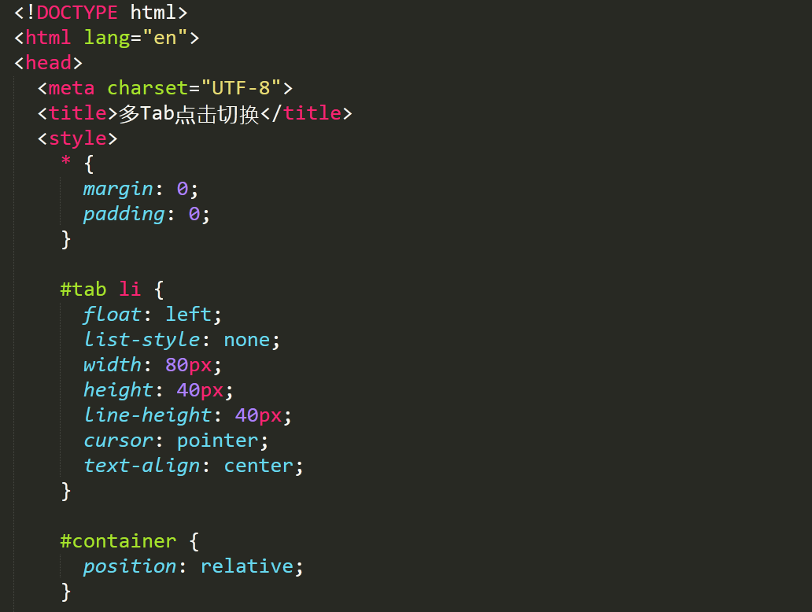

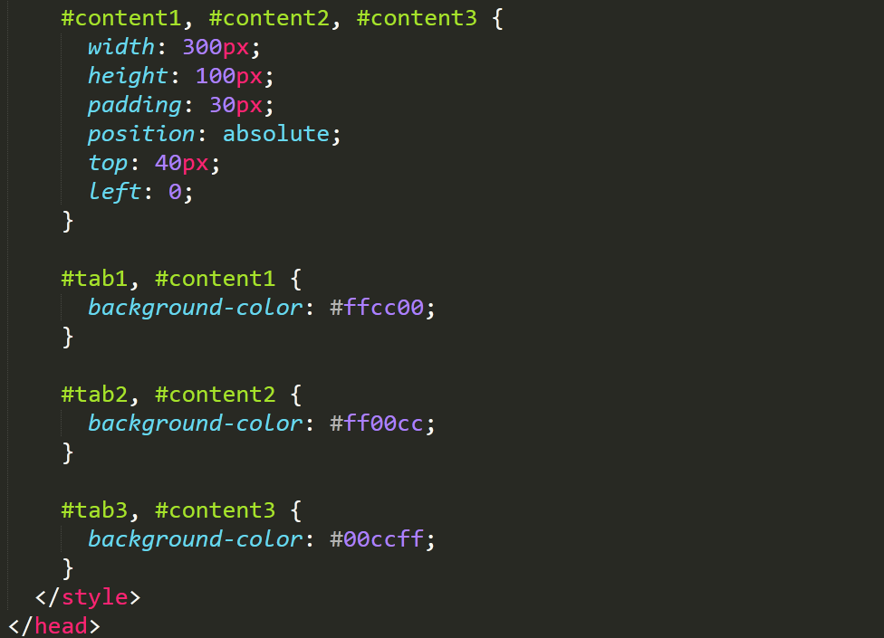

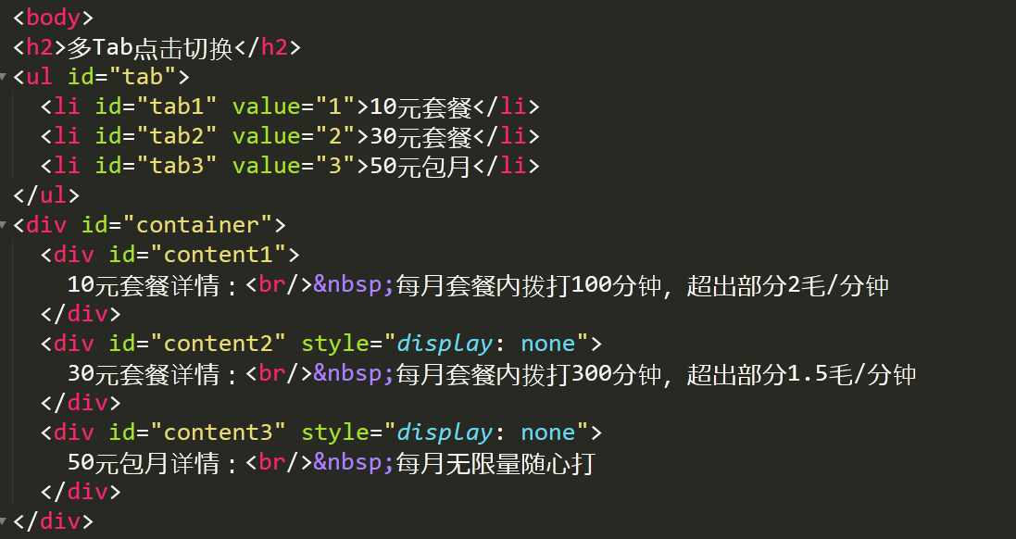

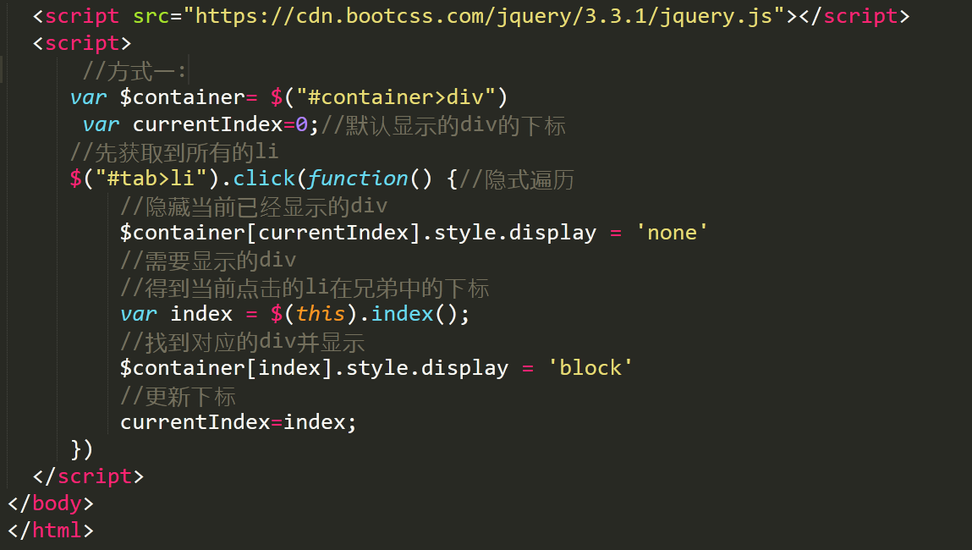

【右侧导航区】

1.右侧导航区没有实现

导航区要求实现如下：

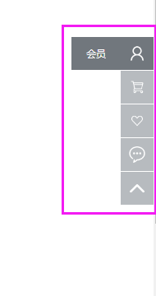

右侧导航项的内容是需要一直固定在浏览器的右侧，可以使用position：fixed来设置位置。

鼠标移入每项时，左侧会有文字提示信息，例如：会员的效果。

布局：

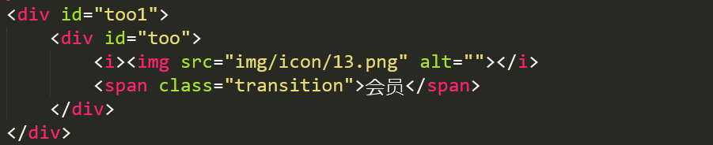

Css：

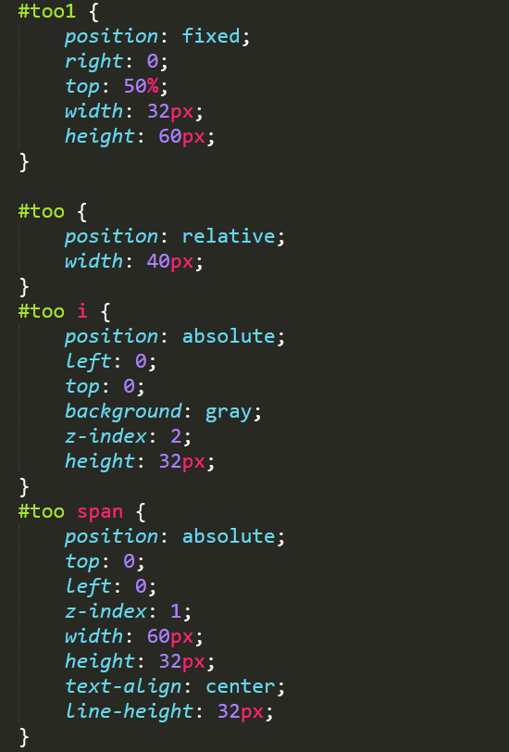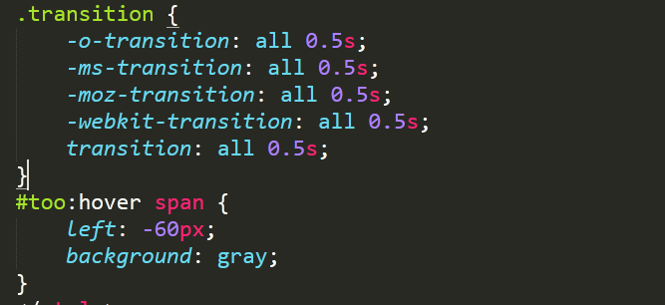

可以通过纯css来完成这样的效果，通过transition的css属性，来定义图片的过渡，当鼠标滑动到too区域的时候，改变文字的位置，可以参考上面例子来做效果。

单击顶部按钮时，回到顶部实现思路：

可以通过jQ中的scrollTop（）的方法，来实现这样的效果，当点击返回顶部按钮的时候，让window（浏览器窗口）的滚动条的值变为0.

这里老师也给同学写了一个小例子，同学可以进行参考。如图：

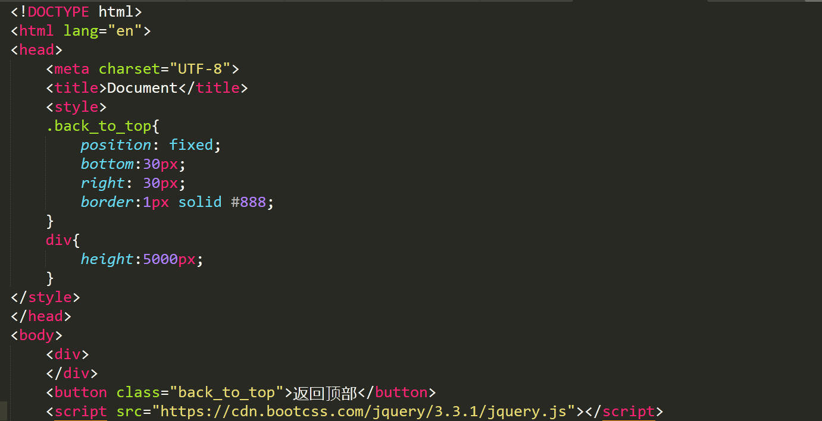

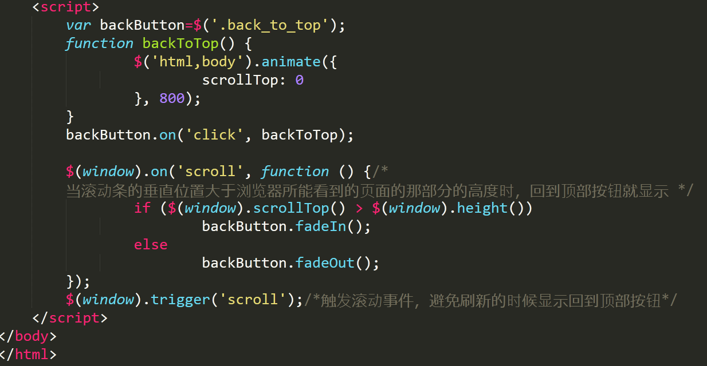

如果还有什么疑问，可以在问答区进行提问，我们老师会及时为你解答，祝学习愉快！